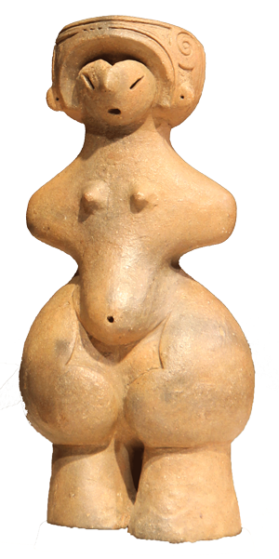

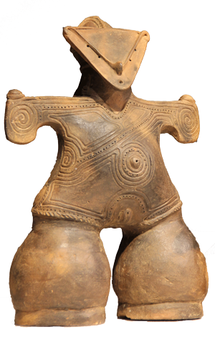

〒391-8501

長野県茅野市二丁目6-1

茅野　太郎

茅野市尖石縄文考古館蔵

国宝「土偶（仮面の女神）」国宝「土偶（縄文のビーナス）」

昨年中は大変お世話になり心より

御礼申しあげます

本年もよろしくお願いいたします

令和　年　元旦

**謹 賀 新 年**